Российская Федерация
Министерство общего и профессионального образования Ростовской области
ГОСУДАРСТВЕННОЕ БЮДЖЕТНОЕ ОБЩЕОБРАЗОВАТЕЛЬНОЕ УЧРЕЖДЕНИЕ
Ростовской области
«НОВОШАХТИНСКАЯ ШКОЛА-ИНТЕРНАТ»

Всероссийский конкурс экологических проектов «Волонтеры могут все»
Номинация «Мусор – угроза или вторая жизнь»
Коллективное участие

Социально-экологический проект
«Эко-мешочки для продуктов»

Автор-руководитель проекта:
педагог-библиотекарь
Соболева Наталья Александровна

Ростовская область, г. Новошахтинск
2021 год
Паспорт проекта

Полное название проекта | Социально-экологический проект «Эко-мешочки для продуктов»
Организация-заявитель | государственное бюджетное общеобразовательное учреждение Ростовской области «Новошахтинская школа-интернат»; 346900, Ростовская область, г. Новошахтинск, ул. Харьковская, 8а; тел.: 2-38-58; http://schol-internat.ucoz.ru/
Автор-руководитель проекта | Соболева Наталья Александровна
Команда проекта | Ветров Никита Сергеевич  Елизаров Анатолий Сергеевич
Цель | Привлечь внимание жителей города к использованию экологически безопасных упаковок в замен пластиковых пакетов
Задачи | 1. Информирование горожан о степени загрязнения окружающей среды и вреде пластиковых пакетов.  2. Создание эко-мешочков для хранения фруктов и овощей из подручных материалов.  3. Проведение акции «Планета просит помощи!»  4. Анализ результатов проведенной акции.
Целевая аудитория | Жители города Новошахтинска (взрослое население)
Сроки и период реализации | С сентября 2021 года по март 2022 года
География проекта | Город Новошахтинск
Ожидаемые результаты | Сокращение числа используемых пластиковых и полиэтиленовых пакетов
Привлеченные партнеры проекта | Городская газета «Знамя шахтера»
Мультипликативность проекта | Использование эко-мешков в быту после завершения проекта (всего было пошито и роздано 30 шт.), освещение результатов проекта в местных СМИ

Механизм реализации проекта
Все мы привыкли к тому, что использовать пластиковые пакеты удобно и дешево. Но только подумайте, какой вред они наносят экологии: на то, чтобы пакет полностью разложился требуется 400 лет! Однако в год люди используют около 5 триллионов пластиковых пакетов. Это значит, что человек осознанно наносит непоправимый вред окружающей среде, тогда как этого вполне можно было бы избежать. Уже давно в обиход вошли такие изделия как бумажные пакеты любых размеров, эко-сумки, плетеные авоськи, пакеты из крафт-бумаги, тканевые мешки.
Какое же решение проблемы предлагаем мы в рамках проекта? Во-первых, это информирование населения. Мы создали памятку «Планета просит помощи!», в которой в краткой и доступной форме изложили информацию о вреде пластиковых пакетов для экологии и человека в том числе, а также напомнили об альтернативных способах хранения продуктов. Во-вторых, мы попытались самостоятельно создать эко-мешочки для хранения продуктов и предложили их для использования в быту участникам акции «Планета просит помощи!».
Для изготовления одного мешка нам понадобились:
- отрез старой тюли (органза с вышивкой);
- шнурок для завязок;
- нитки для шитья (синтетические);
- иголка (тонкая);
- линейка;
- карандаш для ткани;
- ножницы;
- булавки.
Многоразовый мешочек позволяет не использовать 30-40 пластиковых фасовочных пакетов в неделю, которые скорее всего отправятся на свалку и возможно убьют птицу или дельфина. Их легко утилизировать без вреда для окружающей среды, например, сжечь, если они совсем истрепались. Овощи и фрукты сохраняются лучше, чем в пластиковых пакетах, так как к ним обеспечивается доступ воздуха. Ну и еще один плюс для экологии: мешочки можно сделать из старой ненужной ткани, например, тюли. Таким образом то, что должно было стать мусором, обретает вторую жизнь и становится полезным в быту.
Всего мы изготовили и раздали в школе и на улицах города 30 мешочков и 100 памяток. Акция показала нам, что большинство людей положительно относятся к использованию альтернативных безопасных упаковок и обеспокоены проблемой загрязнения экологии пластиковыми пакетами.

Приложение
Памятка
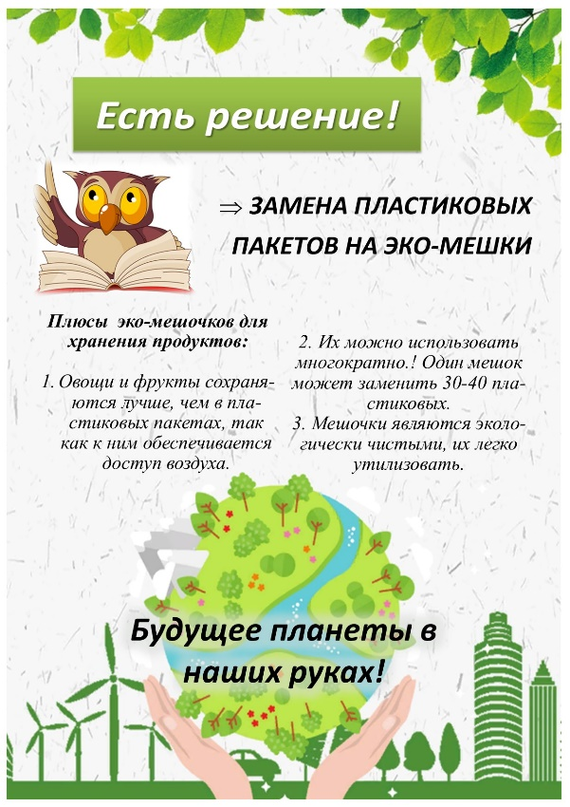
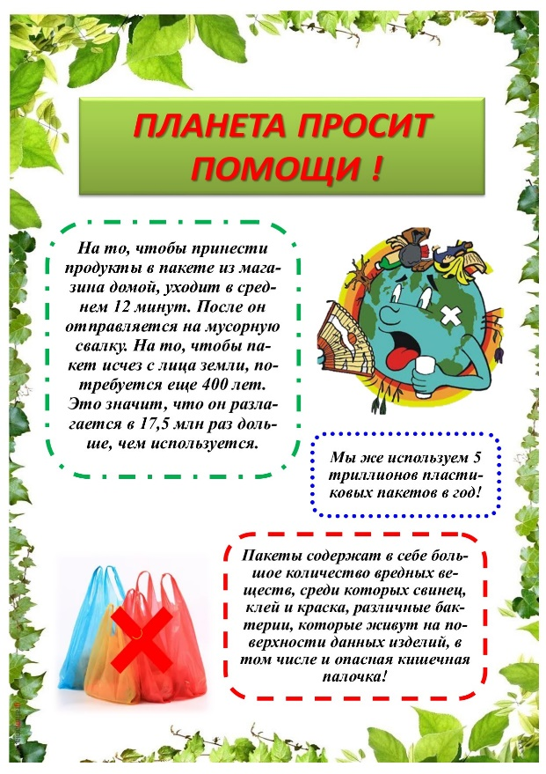
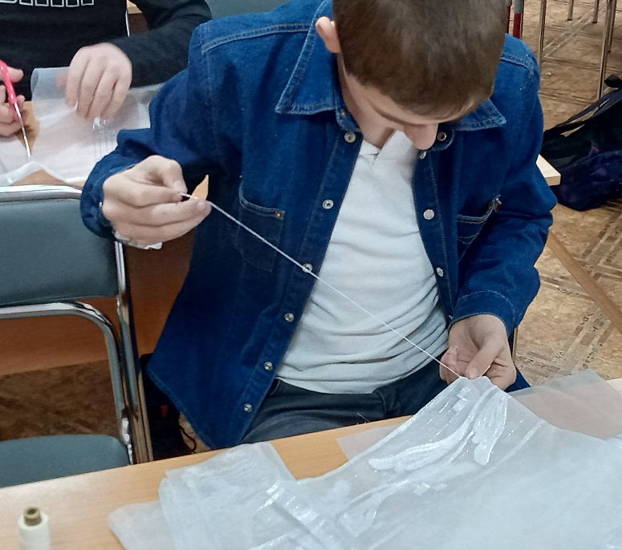
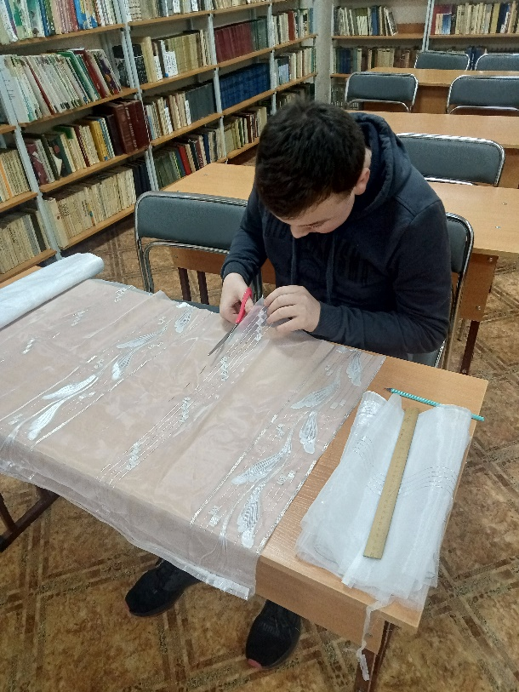

Процесс изготовление эко-мешков

Акция «Планета просит помощи!»
